附件1：
手机APP安装使用说明

1、手机安装APP
考生在参加考试前需要到各个主考院校的自学考试网络助学平台上下载最新版的APP参加考试。已下载APP的考生可以根据更新提示进行APP软件更新。具体操作：

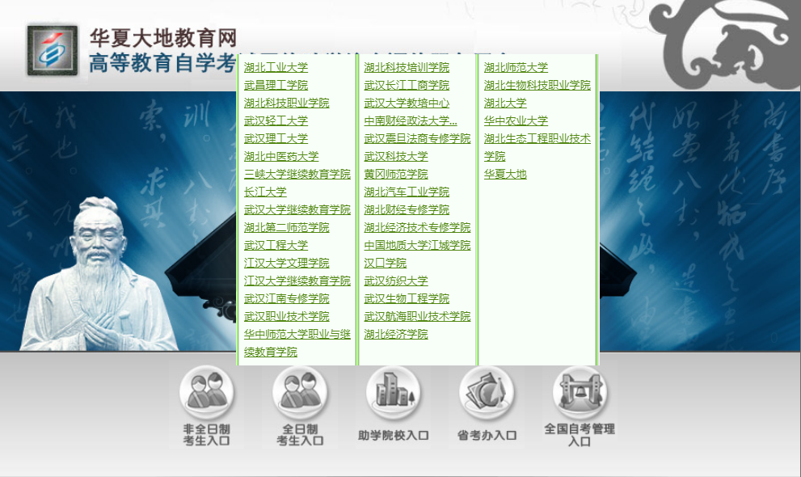
http://hbilearning.edu-edu.com.cn/ 选择考生所属的主考院校，如下图所示：

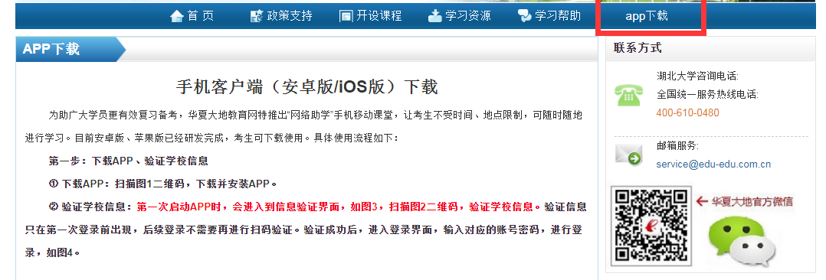
在主考院校的助学平台首页点击“APP下载”，使用手机扫码下载，如下图所示：

APP下载二维码如图所示：

2、考试前进行模拟人脸识别
考生在开考之前，应使用手机APP预先进行人脸识别功能测试，确保考试时能顺利验证通过。

登陆app，进入“我的账号”页面，如下图所示：
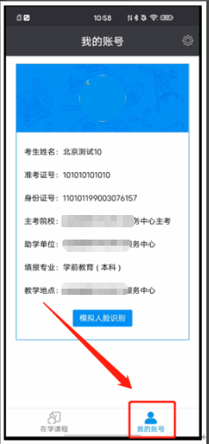

未上传身份证照片的学生，点击头像区域上传身份证照片。
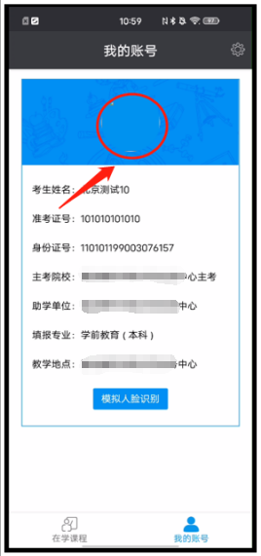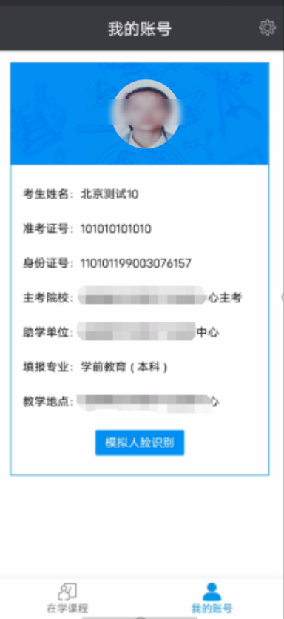
上传照片前 上传照片后

点击“模拟人脸识别”，进行人脸识别的模拟测试，以保证正式考试的时候人脸识别环节是畅通的。
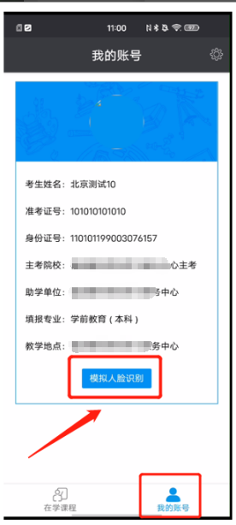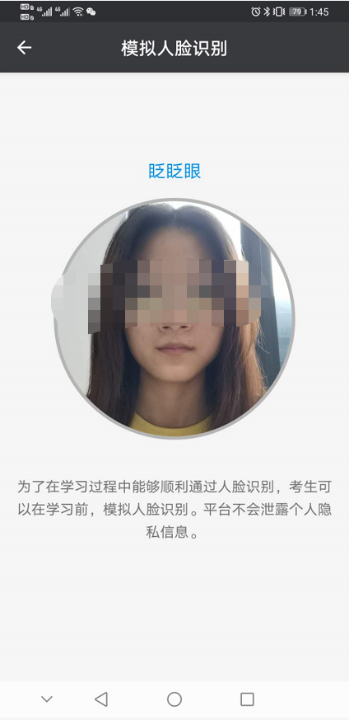

3、正式考试
考生在规定的考试安排时间内进入app进行正式的考试。

登陆app，进入在学课程，如下图所示：
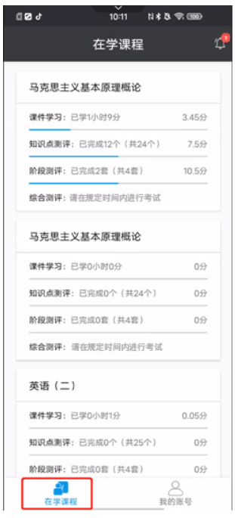

点击要考试的课程，进入课程，以马克思基本原理概论为例，如下图所示：
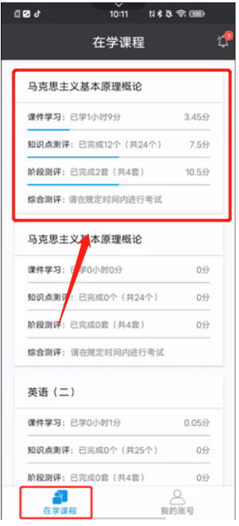

选择综合测评，点击“查看考试”，进入考试。
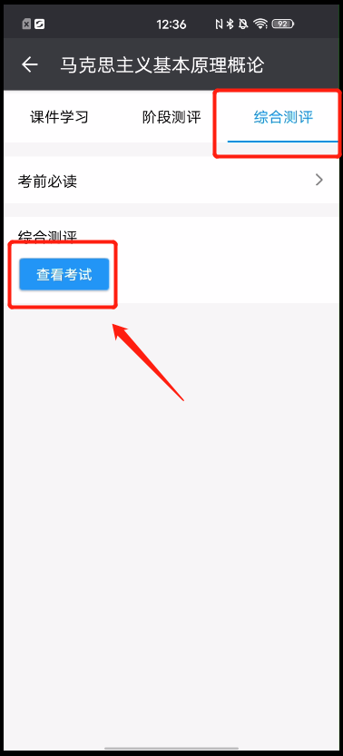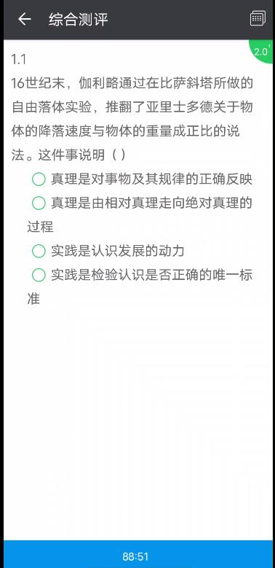

附件2：
浏览器如何设置调用摄像头
注意：因个人隐私保护，浏览器默认是屏蔽摄像头的，考试人脸识别需要调用摄像头，不同品牌电脑设置会稍有差别，如电脑操作不熟练，推荐手机APP考试）
1）谷歌浏览器的设置方式：
设置——高级——隐私设置和安全性——内容设置——摄像头。
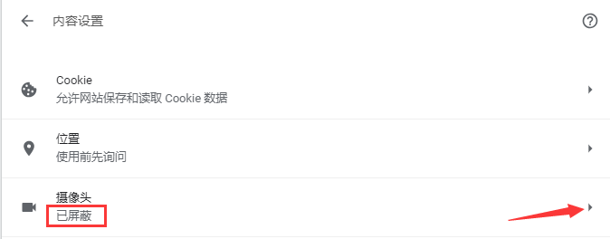
如果是设置的“已屏蔽”，要取消屏蔽。

2）直接在地址栏设置。地址栏如果出现一个摄像头被屏蔽的图标，点击它，设置为始终允许即可。
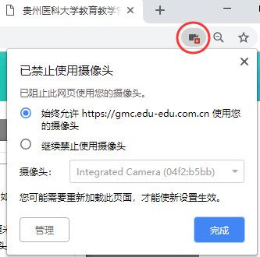

3）360浏览器设置方法：
设置——高级设置——网页内容高级设置——媒体
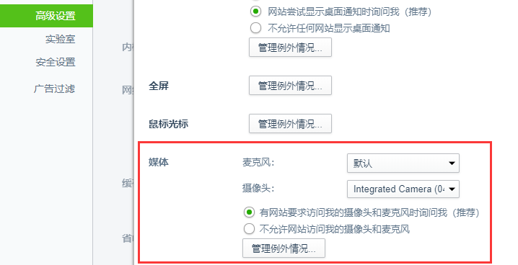

附件3：
提交考试通知单电子版及本人身份证正反面照片

http://hbilearning.edu-edu.com.cn/ 选择考生所属的主考院校，如下图所示：

考生登录自己的学习账号后在下图位置上传自己的考试通知单及身份证正反面照片
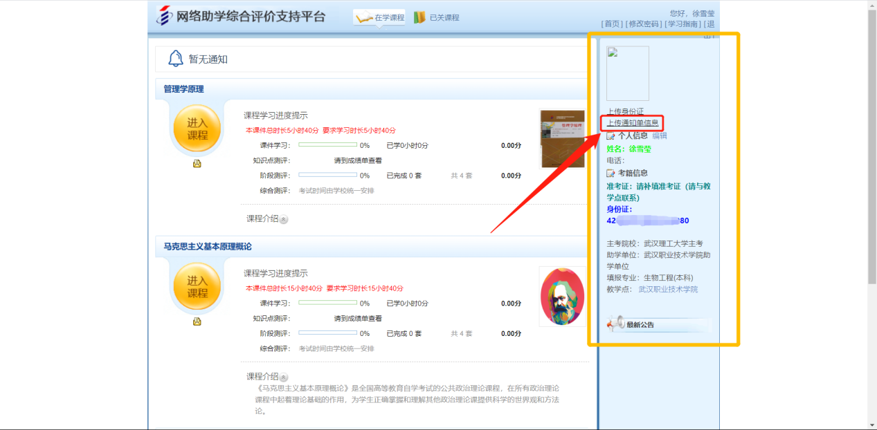
3、考试通知单电子版上传模板
